§8. KHI NÀO THÌ AM + MB = AB?

I. Mục tiêu
1. Kiến thức : HS nắm vững nếu điểm M nằm giữa hai điểm A và B thì AM + MB = AB.
2. Kỹ năng : Nhận biết một điểm nằm giữa hay không nằm giữa hai điểm khác. Bước đầu tập suy luận dạng: “Nếu có a + b = c và biết hai trong ba số a, b, c thì suy ra số thứ ba”.
3. Thái độ : Cẩn thận khi đo các đoạn thẳng và khi cộng các độ dài.
II. Những năng lực có thể phát triển ở học sinh
Năng lực phát hiện và giải quyết vấn đề sáng tạo, năng lực phân tích, so sánh, năng lực tự học, năng lực giao tiếp và hợp tác, năng lực làm việc nhóm, năng lực tư duy, năng lực quan sát và vẽ hình,…
III. Phương pháp và KTDH có thể sử dụng
Phát hiện và giải quyết vấn đề, vấn đáp, chia nhóm nhỏ, đàm thoại, thảo luận nhóm, đọc hợp tác...
IV. Phương tiện dạy học
Giáo viên : - Thước thẳng, phấn màu, một vài dụng cụ đo khoảng cách.
- Sch gio khoa, sch gio vin, chuẩn kiến thức kĩ năng Toán 6.
Học sinh : SGK, thước, một vi dụng cụ đo khoảng cách.
V. Tổ chức các hoạt động học của học sinh
1. Hoạt động khởi động (5’)
- Mục tiêu:
+Kích thích học sinh hứng thú tìm hiểu về khi nào thì AM+MB=AB.
+Rèn luyện năng lực quan sát, tư duy, phân tích, nhận xét, đánh giá.

- Nội dung, phương thức tổ chức hoạt động:
+GV: Chiếu hình lên màn hình.
+GV: Các em hãy quan sát hình vẽ trả lời các câu hỏi.
+HS: Trả lời.
+GV: Gọi học sinh nhận xét sau đó đó GV chốt lại.

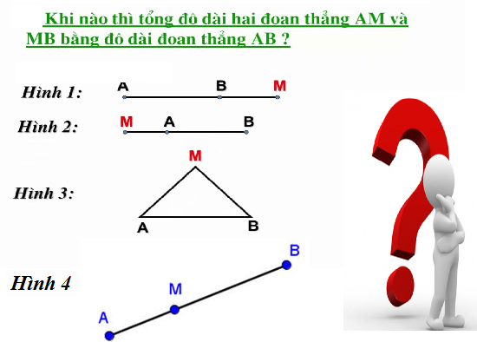

- Kết quả mong đợi từ hoạt động:
+HS có hứng thú, mong muốn tìm hiểu rõ hơn khi nào thì AM+MB=AB.
+Phát triển được năng lực quan sát, phân tích, tổng hợp, tư duy ở các em.

2. Hoạt động hình thnh kiến thức

TG | Hoạt động của giáo viên và học sinh | Nội dung cần đạt
12’ | Hoạt động 1. Khi nào thì tổng độ dài hai đoạn thẳng AM và MB bằng độ dài đoạn thẳng AB ?  * Mục tiu:  -Nếu điểm M nằm giữa hai điểm A và B thì AM + MB = AB.  -Ngược lại, nếu AM + MB = AB thì điểm M nằm giữa hai điểm A và B.  * Nội dung, phương thức tổ chức hoạt động:  -GV: Cho hs làm ?1  Cho hs so sánh AM + MB và AB ?  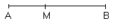  -HS: AM + MB = AB.  -GV : Gợi ý HS : Khi nào thì ta có: AM + MB = AB? Ta thấy điểm M nằm như thế nào đối với 2 điểm A, B  -HS: Nếu điểm M nằm giữa hai điểm A và B thì AM + MB = AB. Ngược lại, nếu AM + MB = AB thì điểm M nằm giữa hai điểm A và B.  -GV : Khắc sâu kiến thức cho hs : khi K nằm giữa hai điểm M, N ta có đẳng thức nào ?  -HS: MK + KN = MN.  * Sản phẩm mong đợi:  -HS biết được nếu điểm M nằm giữa hai điểm A và B thì AM + MB = AB.  -Ngược lại, nếu AM + MB = AB thì điểm M nằm giữa hai điểm A và B. | 1. Khi nào thì tổng độ dài hai đoạn thẳng AM và MB bằng độ dài đoạn thẳng AB ?  Nhận xét :  Nếu điểm M nằm giữa hai điểm A và B thì AM + MB = AB. Ngược lại, nếu AM + MB = AB thì điểm M nằm giữa hai điểm A và B.
8’ | Hoạt động 2. Một vài dụng cụ đo khoảng cách giữa hai điểm trên mặt đất  * Mục tiu:  -HS biết cách đo khoảng cách giữa 2 điểm trên mặt đất.  -HS biết vài dụng cụ đo khoảng cách giữa 2 điểm trên mặt đất.  * Nội dung, phương thức tổ chức hoạt động:  -GV : Để đo độ dài một đoạn thẳng hoặc khoảng cách giữa hai điểm ta thường dùng những dụng cụ gì ?  -HS : Trả lời  -GV : Cho hs quan sát các dụng cụ đo như: thước cuộn, thước gấp, thước chữ A :  -HS: Quan sát các dụng cụ đo khoảng cách.  -GV: Cho HS đọc SGK, trang 120; 121.  -HS: Đọc SGK, trang 120; 121.  -GV: Chốt lại nội dung phần ny.  * Sản phẩm mong đợi:  -HS biết cách đo khoảng cách giữa 2 điểm trên mặt đất.  -HS biết vài dụng cụ đo khoảng cách giữa 2 điểm trên mặt đất. | 2. Một vài dụng cụ đo khoảng cách giữa hai điểm trên mặt đất  -Thước cuộn bằng vải hoặc thước cuộn bằng kim loại.  -Thước chữ A, khoảng cách giữa hai chân 1 m hoặc 2 m.
  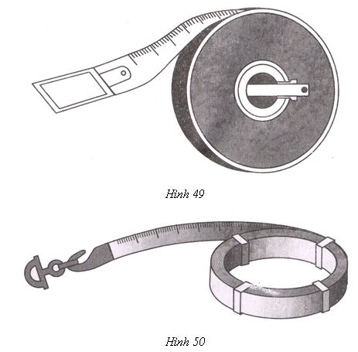 | 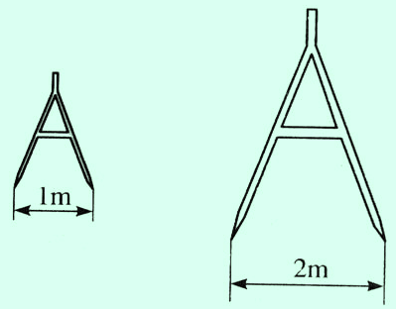
3. Hoạt động luyện tập (15’)
- Mục tiu:
+ Giúp HS củng cố những gì đã học, luyện tập.
+ Vận dụng kiến thức trên để giải bài tập nhanh, đúng.
+ Rèn luyện năng lực tư duy, năng lực nhận thức, năng lực phân tích, so sánh cho HS.
- Nội dung, phương thức tổ chức hoạt động:
BT 46, SGK trang 121 :
Gọi N là một điểm của đoạn thẳng IK. Biết IN = 3cm, NK = 6cm. Tính độ dài đoạn thẳng IK.

-GV: Treo bảng phụ : BT 46, SGK trang 121.
-GV: Gợi ý HS: Gọi N là một điểm của đoạn thẳng IK thì N nằm như thế nào đối với 2 điểm I, K ? và ta có được đẳng thhức gì ?
-GV: Hướng dẫn hs giải, gọi hs lên bảng trình bày.
-HS giải :
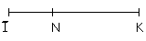
Vì điểm N nằm giữa hai điểm I, K nên ta có :
IK = IN + NK
IK = 3 + 6 = 9cm.
-GV: Gọi HS nhận xét và gv chốt lại.

BT 47, SGK trang 121 :
Gọi M là một điểm của đoạn thẳng EF. Biết EM = 4cm, EF = 8cm. So sánh hai đoạn thẳng EM và MF.

-GV: Treo bảng phụ: BT 47, SGK trang 121.
-GV: Cho hs hoạt động nhóm.
-GV: Gợi ý HS: Gọi M là một điểm của đoạn thẳng EF thì M nằm giữa E và F. Muốn so sánh hai đoạn thẳng EM và MF thì ta so sánh 2 độ dài màMF chưa có độ dài thì ta phải tìm.
-HS: Đại diện nhóm trình bày :
Vì điểm M nằm giữa hai điểm E, F nên ta có :
EM + MF = EF
4 + MF = 8
MF = 8 – 4 = 4cm
Vậy EM = MF
-GV: Gọi HS nhận xét và gv chốt lại.

- Kết quả mong đợi:
+ HS vận dụng được kiến thức đã học giải đúng bài tập.
+Qua phần luyện tập HS được rn luyện năng lực tư duy, năng lực nhận thức, năng lực phân tích, so sánh cho HS.

4. Hoạt động vận dụng và mở rộng (5’)
- Mục tiêu:
+ Tạo cơ hội cho HS vận dụng kiến thức và kĩ năng có được vào các tình huống/bối cảnh mới – nhất là vận dụng vào thực tế cuộc sống.
+ Rèn luyện năng lực tự học, năng lực giải quyết vấn đề, năng lực tự quản lí và phát triển bản thân,....
+ HS thực hiện tốt hoạt động vận dụng, mở rộng.

- Nội dung, phương thức tổ chức hoạt động:
- GV: Em cĩ thể sử dụng những dụng cụ gì để đo chiều dài, chiều rộng của phòng học và đo như thế nào ?
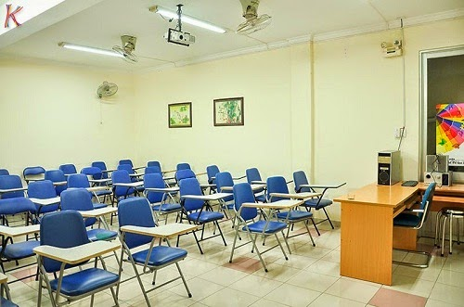
-HS: suy nghĩ và trả lời.
-GV: Gọi hs nhận xét và GV chốt lại.

- Kết quả mong đợi:
+ HS vận dụng được kiến thức và kĩ năng có được vào các tình huống mới.
+ HS rèn luyện năng lực tự học, năng lực giải quyết vấn đề, năng lực tự quản lí và phát triển bản thân,....
+ HS thực hiện được hoạt động vận dụng, mở rộng.

DUYỆT
HIỆU TRƯỞNG | NGƯỜI VIẾT  Trần Thanh Sang

